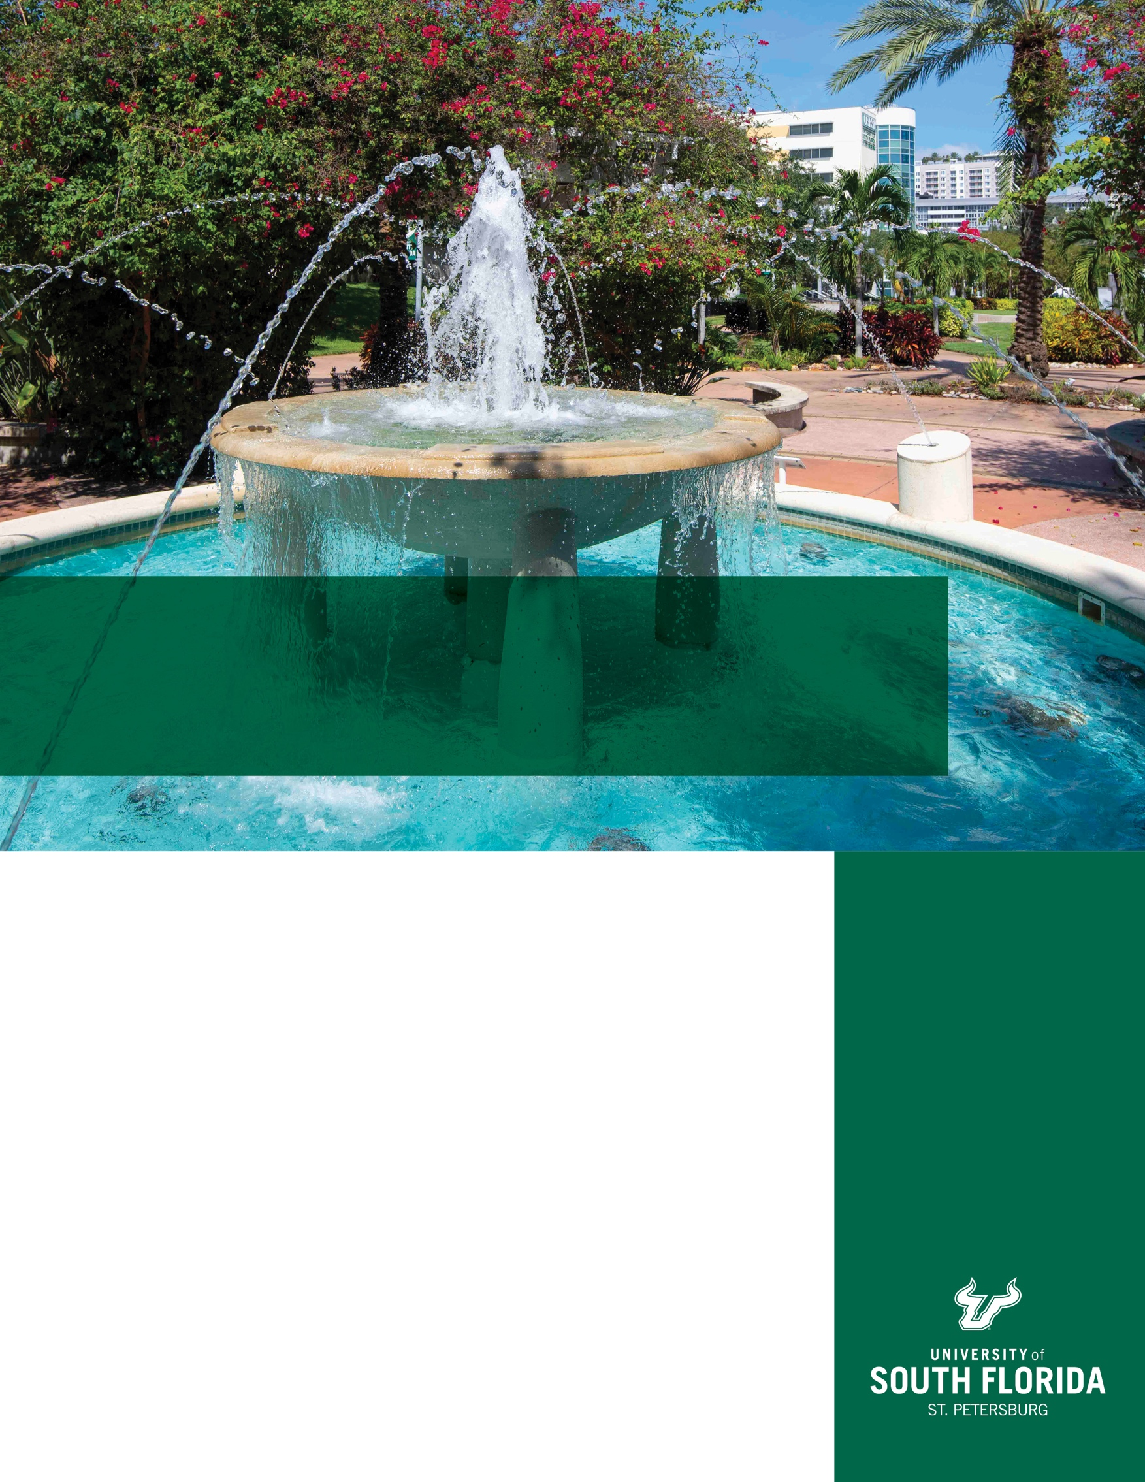

**WHEN:**

XX DATE

XX TIME

**QR CODE:**

**headline**

Parum idera quis alis aut perovit ionest atiur a natem quam, sin porenia nihictur? Giam idit, odi cusapid elestota eossequ iassimi nctaerc imporaeroreIpsandest et exeris quiam et lautae sam, exerit veliquos mi, apidemporro evel in esecum libusam nonectem auta dit a vollabo ritasperunt, eruptustem vel iuscitatint lant eum derum, sendestempe illorum experibus magnati stotasp eribusam faceaqui quis denim essin ped exped eneceatur, cum fugitate volupta sinus.

Orion es repellaudi ut autempo recearcil et facium qui si simustiorem. Nus.

Ovitiunt eat veles excererum veligendanda consequi que il mintisq uibusae corem. Uciisciis est, qui vit aut modicatquide venima es archill atenihicae nos arum qui quis atem nis iur assin nem. Nam ratus aut lic tecum doluptur? Faccab incte paruptur? Im vendi volores et ligende verrovid molo cor solorpo rrovid min commo eosaper umquam nihil molut im si abo. Ducipsa nditas maiore natecto tes exerfer fernate mporia audi nonsed qui officillent quas pliae quidusa voloreptis vero ex eiunt atur, sant officia mendeli quiasit ibusam et quia quibus apiderem rero eum eum il inimin et assit fugitam, id et rest etur molor reruptassum nim harumque rera que ius ut re nobis aut atem. Tempos dit fuga. Non nos endi consendi aspello rrovide liameture sin raes et velestiamus nia ducid ut lis expligendunt odita volut et idionsequid qui sam quaese ent aborum quatem ius.

Endesse quiduciendam in re, nonserf erchil est et ut eium consectur sitaest, volenit ea

**headline**

**sub-headline**